Задание для практической работы № 3
«Информационные ресурсы»

Работа рассчитана на 2 часа/2-3 балла

Задачи занятия:
1) Актуализировать знания из курса информатики об информационных ресурсах.
2) Актуализировать умения работать в поисковой системе (на примере поисковой системы Яндекс, ориентированной на русскоязычный сегмент в интернете).
2) Рассмотреть общие подходы к определению и содержанию понятий «Цифровые инструменты», «Цифровые сервисы», «Цифровые ресурсы», используемых в системе образования.
3) Закрепить умения:
- поиска информации образовательного и общекультурного характера в сети интернет;
- приводить примеры цифровых инструментов, цифровых сервисов, цифровых ресурсов, используемых в отрасли «Образование».

Объём работы предполагает выполнение заданий под руководством преподавателя на занятии, а сам факт выполнения работы подтверждается направлением надлежащим образом оформленного отчётного файла в конце занятия на проверку преподавателю через электронную образовательно-информационную систему (ЭОС ТОГУ https://eos.pnu.edu.ru).

Отчётным файлом по практической работе № 1 (для студентов, выполнявших работу во время занятия по расписанию) является текстовый файл формата *.doc (*.docx, *.rtf), в атрибутах которого указано собственное авторство (Свойства файла –> Подробно – >Авторы). Это требование является обязательным! Отчётный файл без указания собственного авторства может быть возвращён без оценивания студенту на доработку.
Для студентов, отсутствующих на плановом занятии, отчётный файл предполагает дополнительное включение ответов (отчётов) по дополнительным заданиям. При этом должны быть выполнены следующие инвариантные условия к отчётному файлу:
1. Установление пользовательского атрибута «Причина отсутствия на занятии» (Свойства файла –> Особые –> ввести имя «Причина отсутствия на занятии» –> выбрать тип «Текстовый» –> в поле значения ввести с клавиатуры краткое текстовое описание причины отсутствия на занятии по расписанию размером не более 150 символов –> Добавить –> Применить –> Ок). Другие варианты установки пользовательского атрибута (для разных версий текстовых редакторов) приведены в отдельном файле на главной странице курса.
2. В конце отчётного файла на следующей после последнего абзаца строке вставьте текущую дату и время («Вставка» –> «Дата и время» –> …–> ОК ):
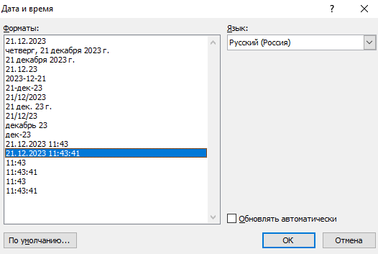
3. После отображения в отчётном файле на следующей после последнего абзаца строчке текущей даты и времени сделайте скриншот всего экрана (комбинация клавиш PrintScreen, скриншот не обрезать до активной части экрана!) с последней страницей отчётного файла и разместите ниже строки в датой и временем.
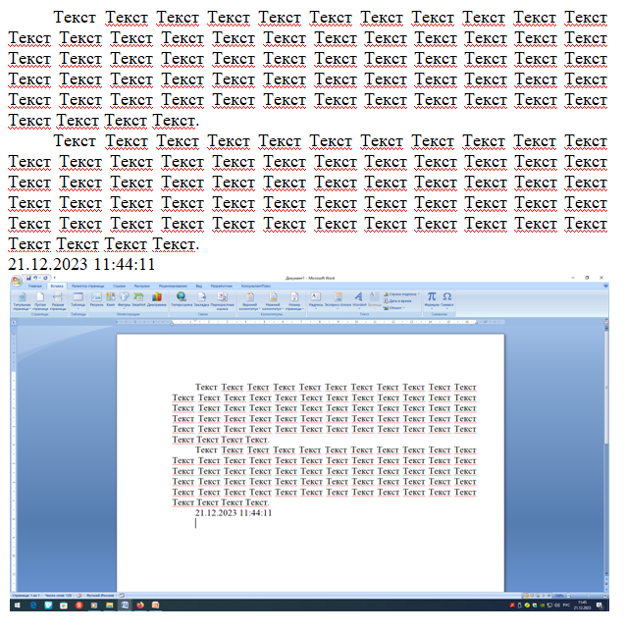
При этом скриншот может поместиться на последней станице, либо перейти на следующую пустую страницу. Любой вариант будет подходящим.

Ход работы

1. Изучите теоретический материал к практическому заданию (прилагаемый к заданию файл презентации).
2. Выполните задания, оформив ответы в одном текстовом файле, указав своё авторство в атрибутах файла:

Задание 1.
Изучив источник «Пользовательское соглашение сервисов Яндекс» (ПС) ответьте на следующие вопросы:
1) По какому адресу находится страница с пользовательским соглашением сервисов Яндекс?
Написать ответ: https://yandex.ru/legal/rules/
2) В каких случаях Яндекс имеет право отказать пользователю в размещении и/или распространении им контента или удалить любой контент, который доступен посредством сервисов Яндекса?
Написать ответ с указанием пункта ПС: п. 3.5 ПС Яндекс имеет право (но не обязанность) по своему усмотрению отказать Пользователю в размещении и/или распространении им Контента или удалить любой Контент, который доступен посредством сервисов Яндекса. Пользователь осознает и согласен с тем, что он должен самостоятельно оценивать все риски, связанные с использованием Контента, включая оценку надежности, полноты или полезности этого Контента
3) Какую Персональную информацию о Вас может собирать Яндекс во время использования Вами Сайтов и Сервисов (см. раздел «Политика конфиденциальности»)?
Написать ответ путём копирования соответствующих пунктов: Персональная информация, собранная в процессе работы Сайтов и/или предоставления Сервисов, а также в процессе использования сайтов, программ, продуктов или сервисов Партнеров, может различаться в зависимости от того, используете Вы для доступа к ним Вашу учетную запись или нет. В тех случаях, когда Вы осуществляете вход в свою учетную запись, Персональная информация, собранная о Вас Яндексом во время использования Вами Сайтов и Сервисов, может быть сопоставлена и связана с другой Персональной информацией, собранной Яндексом в рамках использования Вами Вашей учетной записи (например, данные о Вашей личности, контактные данные, возраст и пол, если они были предоставлены Яндексу). Яндекс не проверяет предоставленную Вами Персональную информацию за исключением случаев, предусмотренных пользовательским соглашением или условиями использования отдельных Сервисов, и не может судить о ее достоверности, а также о том, обладаете ли вы достаточной правоспособностью для предоставления Вашей Персональной информации. Тем не менее Яндекс исходит из того, что Вы предоставляете достоверную и достаточную Персональную информацию, а также своевременно обновляете ее.
Яндекс может собирать следующие категории Персональной информации о Вас во время использования Вами Сайтов и Сервисов:
(i) Персональная информация, предоставленная Вами при регистрации (создании учетной записи), такая как Ваше имя, номер телефона, адрес и возраст;
(ii) электронные данные (HTTP-заголовки, IP-адрес, файлы cookie, веб-маяки/пиксельные теги, данные об идентификаторе браузера, информация об аппаратном и программном обеспечении, данные сети wi-fi);
(iii) дата и время осуществления доступа к Сайтам и/или Сервисам;
(iv) информация о Вашей активности во время использования Сайтов и/или Сервисов (например, история поисковых запросов, данные о покупках в Сервисах, данные о посещенных организациях, лайки и предпочтения, адреса электронной почты тех, с кем Вы ведете переписку, данные телефонной книги, информация о взаимодействии с другими пользователями, а также файлы и контент, хранящиеся в системах Яндекса);
(v) информация о геолокации;
(vi) иная информация о Вас, необходимая для обработки в соответствии с условиями, регулирующими использование конкретных Сайтов или Сервисов Яндекса;
(vii) информация о Вас, которую мы получаем от наших Партнеров в соответствии с условиями соглашений, заключенных между Вами и соответствующим Партнером, и соглашений, заключенных между Яндексом и Партнером;
(viii) данные Ваших платежных карт, иная платежная информация, предоставленная Вами, а также полученная от Партнеров или иных лиц, участвующих в проведении платежной операции с использованием Сайтов или Сервисов Яндекса и/или в связи с оказанием Яндексом платных услуг.
Также Яндекс использует файлы cookie и веб-маяки (включая пиксельные теги) для сбора Персональной информации и связывания такой личной информации с Вашим устройством и веб-браузером (см. раздел 10 настоящей Политики).
Яндекс не собирает целенаправленно чувствительную персональную информацию (такую как расовое происхождение, политические взгляды, информация о здоровье и биометрические данные), за исключением случаев, предусмотренных пользовательскими соглашениями отдельных Сервисов. Тем не менее Вы можете самостоятельно предоставить их Яндексу, и в таком случае Яндекс будет обрабатывать их в рамках предоставления Вам Сервисов (например, если Вы задаете поисковые запросы, относящиеся к Вашему здоровью). При этом Вы должны принимать во внимание, что Яндекс не может запросить Ваше согласие на такую обработку, поскольку не осведомлен заранее о потенциально чувствительном характере Персональной информации, которую Вы можете предоставить Яндексу.
4) Что не вправе делать Пользователь при использовании сервисов Яндекса?
Написать ответ путём копирования соответствующих пунктов ПС: 4.1. загружать, посылать, передавать или любым другим способом размещать и/или распространять контент, который является незаконным, вредоносным, клеветническим, оскорбляет нравственность, демонстрирует (или является пропагандой) насилия и жестокости, нарушает права интеллектуальной собственности;
4.2. нарушать права третьих лиц, в том числе несовершеннолетних лиц и/или причинять им вред в любой форме;
4.3. выдавать себя за другого человека или представителя организации и/или сообщества без достаточных на то прав;
4.4. загружать, посылать, передавать или любым другим способом размещать и/или распространять контент, при отсутствии прав на такие действия согласно закону или каким-либо договорным отношениям;
4.5. загружать, посылать, передавать или любым другим способом размещать и/или распространять не разрешенную специальным образом рекламную информацию, спам.
5) Найдите в сети интернет определение (описание назначения) пользовательского соглашения.
Записать определение (описание назначения) ПС: Пользовательское соглашение — это тип договора, который определяет правила и условия использования веб-сайта, мобильного приложения или программного обеспечения. Его основное назначение — юридическое регулирование отношений между владельцем сервиса и пользователем, ограничение ответственности провайдера и защита его интеллектуальной собственности.

Задание 2.
1) Откройте браузер.
2) В строке поиска введите фразу «каталог образовательных ресурсов».
3) Из предложенных информационных источников (ссылок) выберите один по Вашему усмотрению.
4) Укажите название и адрес сайта, на котором размещён понравившийся Вам каталог:http://school-collection.edu.ru/
5) Перечислите, 5 разделов выбранного Вами каталога образовательных ресурсов и охарактеризуйте любые три:
1.Поиск.
2.Каталог.
3.Коллекции.
4.Инструменты.
5.Энциклопедия.
Каталог основной структурированный раздел, где материалы распределены по предметам, классам и типам ресурсов (тесты, видео, тексты) для быстрого подбора к уроку.
Коллекции тематические подборки культурно-исторического наследия, включающие оцифрованные произведения искусства, аудиозаписи и архивные документы.
Инструменты программные средства и методические рекомендации для учителей, помогающие внедрять цифровой контент в учебный процесс.
Задание 3 (заполнить после фронтального обсуждения под руководством преподавателя).
Сформулируйте ответы на задание, содержащееся на слайде № 18 прилагаемого файла презентации
Приведите примеры известных Вам цифровых сервисов в образовании:
1 Учи.ру
2 Российская электронная школа (РЭШ)
3 Московская электронная школа (МЭШ)
4 Сферум
Задание 4 (заполнить после фронтального обсуждения под руководством преподавателя).
Сформулируйте ответы на задание, содержащееся на слайде № 23 прилагаемого файла презентации:
Учитель решил подготовить красочную интерактивную презентацию с использованием программы PowerPoint из пакета офисных приложений Microsoft Office для использования на уроке объяснения нового материала. Презентация будет включать в себя текст (взятый учителем из «Википедии»), картинки и фотографии (взятые учителем из интернета).
Сформулируйте ответы на следующие вопросы:
1) В какой роли выступает программа PowerPoint на этапе изготовления учителем презентации программный инструмент для создания цифрового контента.
2) К какой категории рассматриваемых понятий можно отнести изготовленную учителем презентацию для последующего использования на уроке? Цифровой образовательный ресурс
3) В какой роли выступает программа PowerPoint на этапе демонстрации презентации учителем на уроке? Средство визуализации и демонстрации учебного материала.

4) Правильным ли будет утверждение, что на уроке во время демонстрации на экране презентация выполняет роль цифрового инструмента для решения дидактических задач? Да, утверждение правильно.
5) К какой категории рассматриваемых понятий можно отнести «сырой» контент (текст из «Википедии» и рисунки, картинки из интернета)?Информационные источники
6) К какой категории понятий можно отнести форматированный текст, рисунки и картинки, включённые в состав готовой презентации?Структурированный контент

Задание 5 (заполнить самостоятельно).
Сформулируйте ответы на задание, содержащееся на слайде № 24 прилагаемого файла презентации:

На основе задачи из примера № 3: предположим, что учитель совместно с учениками готовят презентацию на внеклассное занятие с использованием программы PowerPoint из набора сервисов программного продукта Microsoft 365 в режиме совместного доступа.
Обсудите и сформулируйте ответы на следующие вопросы:
1) В какой роли выступает программный продукт Microsoft 365 по отношению к учителю и ученикам на этапе создания презентации? Облачный сервис для совместной работы
2) К какой категории рассматриваемых понятий можно отнести изготовленную учителем совместно с учениками презентацию для последующего использования на внеклассном мероприятии (демонстрация скачанной готовой презентации на локальный компьютер, подключённый к проектору, в оффлайн режиме?Цифровой образовательный ресурс

ДОПОЛНИТЕЛЬНОЕ БОНУСНОЕ ЗАДАНИЕ
(+1 балл)

Задание 6.
Подберите коллекцию работ любимого художника (1-2 картины), используя электронную экспозицию на сайте музея Третьяковской галереи Сделайте скриншоты картин и укажите для каждого скриншота следующие параметры : автор, название, год, материалы, собственник или место хранения.
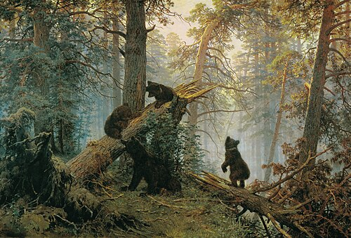
Шишкин Иван Иванович (при участии Савицкого К. А.)
Название:Утро в сосновом лесу
Год:1889
Материалы:Холст, масло
Собственник или место хранения:Государственная Третьяковская галерея, Москва
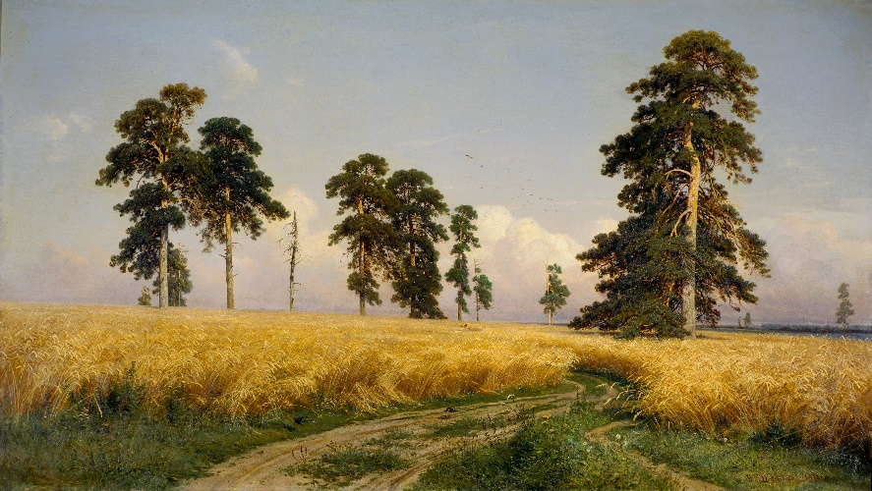
Шишкин Иван Иванович
Название:Рожь
Год:1878
Материалы: Холст, масло
Собственник или место хранения: Государственная Третьяковская галерея, Москва

Задание 7.
Проследите динамику курса доллара США, устанавливаемого Сбербанком г. Хабаровска и сравните его с курсом, устанавливаемым за аналогичный период любым другим коммерческим банком.
Временной период для анализа: 12 месяцев с интервалом в 1 месяц.
Последовательность выполнения задания:
Введите в браузере адрес сервера с необходимой информацией о курсе валют по г.Хабаровску:

https://ru.myfin.by/currency/habarovsk

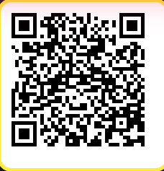

С помощью «календаря» проследите значения курса покупки и продажи доллара в течение анализируемого периода. Результаты зафиксируйте в виде электронной таблицы Microsoft Excel (отдельное приложение к отчётному файлу в виде xls файла ):

Дата | Курс покупки |  | Курс продажи |  | Средний курс
 | Сбербанк | Коммерч. Банк (указать) | Сбербанк | Коммерч. Банк  (указать) | Сбербанк | Коммерч. банк  (указать)

Примечание:
Средний курс рассчитывается для каждого банка как среднее арифметическое между курсом покупки и продажи на соответствующую дату (рассчитывается с помощью Excel). Составьте электронную таблицу, в которую занесите значения по курсу доллара. Рассчитайте средний курс.
В дополнительном файле Microsoft Excel Постройте три графика, представляющие различие курсов покупки, продажи и среднего курса доллара у двух банков за рассматриваемый период.

3. Отправьте отчётный файл (для студентов, выполнявшим дополнительные задания – 2 файла) на проверку преподавателю через систему электронного обучения ТОГУ в конце занятия.
Получение преподавателем Вашего отчёта будет являться подтверждением не только Вашего посещения практического занятия, но и активной работы на занятии.
При принятии решения о зачтении данного задания практической работы № 1 преподавателем будет уделяться внимание на отсутствие заимствований фрагментов ответов других студентов.
В случае выявления явного плагиата в ответе преподаватель оставляет за собой право поставить за работу «не зачтено» с последующим блокированием доступу к заданию до дня зачёта (с отметкой в журнале о непосещении практического занятия).

